Лабораторная работа N3. Язык разметки Markdown

**Танатти Елена Геннадьевна**

Содержание

# 1 Цель работы

Целью работы является освоение процедуры оформления отчетов с помощью легковесного языка разметки Markdown.

# 2 Задание

1. Откройте терминал
2. Перейдите в каталог курса сформированный при выполнении лабораторной работы №2: cd ~/work/study/2023-2024/“Архитектура компьютера”/arch-pc/ Обновите локальный репозиторий, скачав изменения из удаленного репозитория с помо- щью команды git pull
3. Перейдите в каталог с шаблоном отчета по лабораторной работе № 3 cd ~/work/study/2023-2024/“Архитектура компьютера”/arch-pc/labs/lab03/report
4. Проведите компиляцию шаблона с использованием Makefile. Для этого введите ко- манду make При успешной компиляции должны сгенерироваться файлы report.pdf и report.docx. Откройте и проверьте корректность полученных файлов.
5. Удалите полученный файлы с использованием Makefile. Для этого введите команду make clean Проверьте, что после этой команды файлы report.pdf и report.docx были удалены.
6. Откройте файл report.md c помощью любого текстового редактора, например gedit gedit report.md Внимательно изучите структуру этого файла.
7. Заполните отчет и скомпилируйте отчет с использованием Makefile. Проверьте корректность полученных файлов. (Обратите внимание, для корректного отображения скриншотов они должны быть размещены в каталоге image)
8. Загрузите файлы на Github. cd ~/work/study/2023-2024/“Архитектура компьютера”/arch-pc git add . git commit -am ‘feat(main): add files lab-3’ git push
9. Задание для самостоятельной работы
   * В соответствующем каталоге сделайте отчёт по лабораторной работе № 2 в формате Markdown. В качестве отчёта необходимо предоставить отчёты в 3 форматах: pdf, docx и md.
   * Загрузите файлы на github.

# 3 Выполнение лабораторной работы

Открыли терминал и перешли в каталог курса, сформированный при выполнении работы №2 cd ~/work/study/2023-2024/“Архитектура компьютера”/arch-pc/ Обновили локальный репозиторий, скачав изменения из удаленного репозитория с помощью команды git pull (#fig:001)

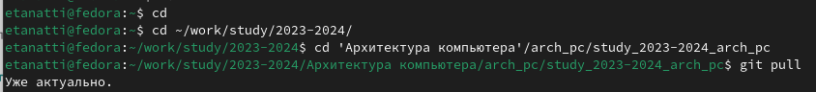

Перешли в каталог и скачали изменения

Перешли в каталог с шаблоном отчета по лабораторной работе № 3 cd ~/work/study/2023-2024/“Архитектура компьютера”/arch-pc/labs/lab03/report Провели компиляцию шаблона с использованием Makefile. Для этого ввели команду make Сгенерировали файлы report.pdf и report.docx (#fig:002)

Удалили полученные файлы с использованием Makefile. Для этого ввели команду make clean Проверили, что после этой команды файлы report.pdf и report.docx были удалены (#fig:002) 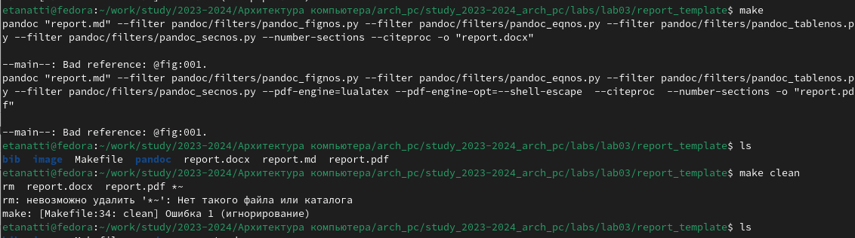

Загрузили файлы на Github. cd ~/work/study/2023-2024/“Архитектура компьютера”/arch-pc git add . git commit -am ‘feat(main): add files lab-3’ git push (#fig:003)

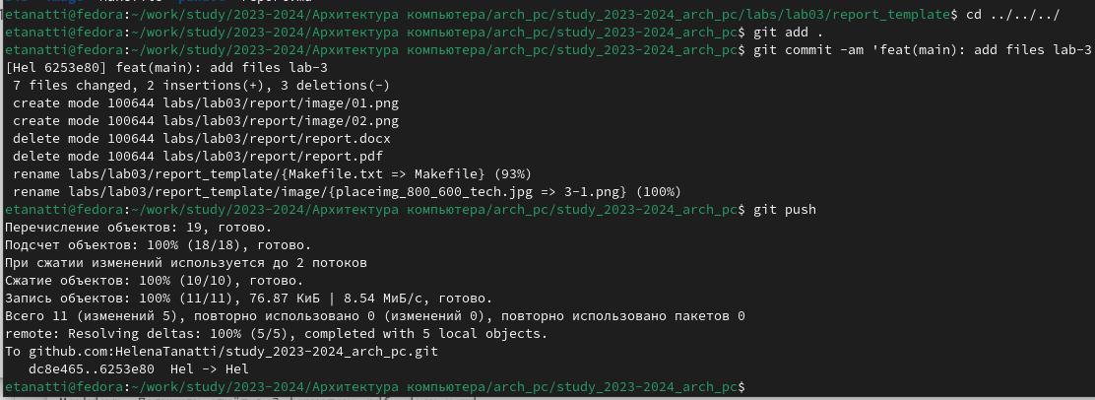

Загрузили файлы на Github

В соответствующем каталоге сделали отчёт по лабораторной работе № 3 в формате Markdown. Получили отчёт в 3 форматах: pdf, docx и md. Загрузили файлы на github

# 4 Выводы

В этой работе мы научились работать с языком Markdown используя средства командной строки.

# 5 Список литературы

1.GDB: The GNU Project Debugger. — URL: https://www.gnu.org/software/gdb/. 2.GNU Bash Manual. — 2016. — URL: https://www.gnu.org/software/bash/manual/. 3.Midnight Commander Development Center. — 2021. — URL: https://midnight-commander. org/. 4.NASM Assembly Language Tutorials. — 2021. — URL: https://asmtutor.com/. 5.Newham C. Learning the bash Shell: Unix Shell Programming. — O’Reilly Media, 2005. — 354 с. — (In a Nutshell). — ISBN 0596009658. — URL: http://www.amazon.com/Learning- bash-Shell-Programming-Nutshell/dp/0596009658. 6.Robbins A. Bash Pocket Reference. — O’Reilly Media, 2016. — 156 с. — ISBN 978-1491941591. 7.The NASM documentation. — 2021. — URL: https://www.nasm.us/docs.php. 8.Zarrelli G. Mastering Bash. — Packt Publishing, 2017. — 502 с. — ISBN 9781784396879. 9.Колдаев В. Д., Лупин С. А. Архитектура ЭВМ. — М. : Форум, 2018. 10.Куляс О. Л., Никитин К. А. Курс программирования на ASSEMBLER. — М. : Солон-Пресс, 2017. 11.Новожилов О. П. Архитектура ЭВМ и систем. — М. : Юрайт, 2016. 12.Расширенный ассемблер: NASM. — 2021. — URL: https://www.opennet.ru/docs/RUS/nasm/. 13.Робачевский А., Немнюгин С., Стесик О. Операционная система UNIX. — 2-е изд. — БХВ- Петербург, 2010. — 656 с. — ISBN 978-5-94157-538-1. 14.Столяров А. Программирование на языке ассемблера NASM для ОС Unix. — 2-е изд. — М. : МАКС Пресс, 2011. — URL: http://www.stolyarov.info/books/asm_unix. 15.Таненбаум Э. Архитектура компьютера. — 6-е изд. — СПб. : Питер, 2013. — 874 с. — (Классика Computer Science). 16.Таненбаум Э., Бос Х. Современные операционные системы. — 4-е изд. — СПб. : Питер, 2015. — 1120 с. — (Классика Computer Science)